30 éve Magyarországon az ESSCA
Az ESSCA budapesti kampusza exkluzív eseményekkel indította a fennállásának harmincadik évfordulójára szervezett ünnepségsorozatot

Sajtóközlemény/ PResston PR 2023. 03. 30.
A világ egyik legjobb üzleti iskolájaként nyilvántartott ESSCA kétnapos exkluzív eseménnyel indította a budapesti fennállásának harmincadik évfordulójára szervezett ünnepségsorozatot. A Financial Times menedzsment képzési világranglistáján előkelő helyet elfoglaló felsőoktatási intézmény Magyarországra akkreditált nagykövetek számára tartott rangos nemzetközi estet, majd az International Women’s Clubbal (IWC) együttműködve szervezett életmód napot az iskola kampuszán. Az eseménysorozat szorosan kapcsolódik az egyetem által képviselt értékekhez: a kulturális sokszínűséghez, a vibráló diákélethez, a fenntarthatósághoz és az egészséges életmód szem előtt tartásához.

A „Triple Crown” minősítés csak a szakma csúcsának jár

Az ESSCA School of Management International (https://international.essca.fr/) intézményét és képzéseit a világ három legrangosabb akkreditáló szervezete, az amerikai AACSB, a brit AMBA és az európai EQUIS is akkreditálta. Az egész világon alig több mint 110 olyan üzleti iskola létezik, amely mind a három testülettől megkapta az elismerést, tehát, amely elnyerte a „Triple Crown” besorolást.
A 114 éves múltra visszatekintő ESSCA két fontos eseménnyel kezdte el a budapesti kampusz (https://www.facebook.com/ESSCABudapest?locale=fr) 30. évfordulójának tiszteletére rendezett ünnepi eseménysorozatát.
40 ország nagykövete ünnepelte együtt az ESSCA Budapest kerek évfordulóját

Peter Kraft, egykori perui nagykövet és az ESSCA professzora Andrássy úti galériájában fogadta a vendégeket Dr. Deli-Gray Zsuzsával, az ESSCA magyarországi kampuszának igazgatójával együtt.

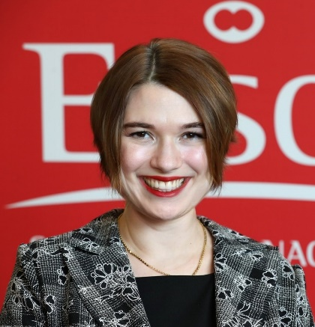
„Megtisztelő, hogy a Magyarországra akkreditált nagykövetekkel kezdhettük el iskolánk fennállásának harmincadik évfordulójára szervezett ünnepségsorozatunkat” - nyilatkozta Dr. Deli-Gray Zsuzsa, az ESSCA Budapest igazgatónője. „Mivel diákjaink a világ számos pontjáról, mintegy negyven különböző országból érkeznek hozzánk, fontosnak tartom, hogy az érintett országok nagykövetei is ismerjék iskolánkat és a nálunk folyó, oktatással, kutatással és diákélettel kapcsolatos tevékenységeket.”

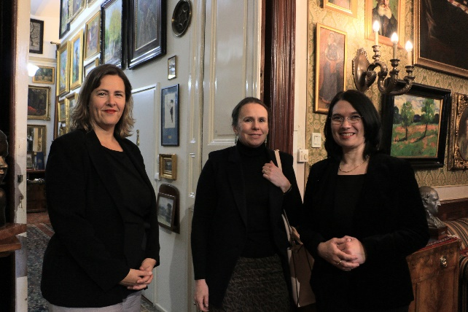
A Magyarországra akkreditált nagykövetek a Kraft Galéria tárlatán keresztül bepillantást nyerhettek a nagybányai impresszionista iskola alkotóinak világába, valamint - Bugár-Mészáros Károly tolmácsolásában – az Andrássy út építészetének történetébe.

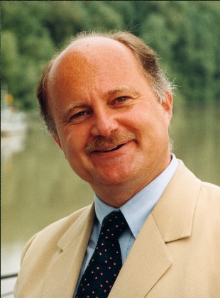
„Ebben az évben ünneplem munkába állásom 50. évfordulóját. A legfontosabb küldetés számomra, hogy az ESSCA hallgatóival megosszam szakmai és élettapasztalatomat, annak érdekében, hogy ők ne kövessék el azokat a hibákat, melyeket én egykor megtettem. Remélem, tanulhatnak a jó döntéseimből is. Nagy megtiszteltetés számomra az ESSCÁ-n tanítani a kiváló vezetők, professzorok és hallgatók társaságában.” – mondta Peter Kraft egykori perui nagykövet és az ESSCA professzora.

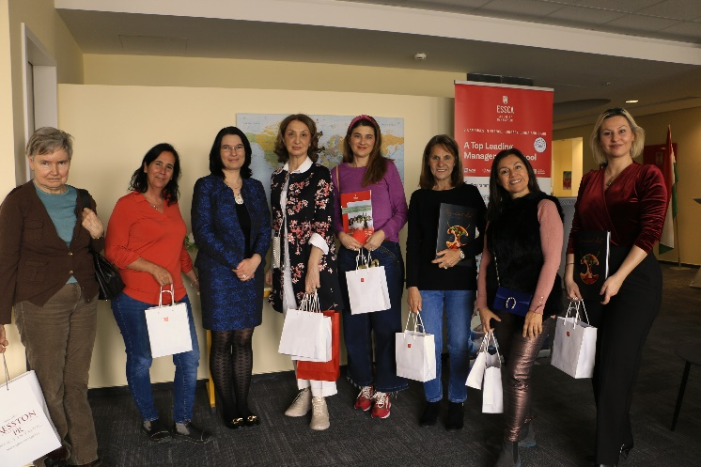
Az eseménysorozat nappali folytatásában az egészséges és értékközpontú életmód került fókuszba. Relaxációs jóga, professzionális Marionnaud-sminkbemutató, valamint a Kiemelkedő Nemzeti Érték szintű ZEMA Magyar Porcelán és Ékszerház szervezésében megvalósuló, exkluzív ékszer- és divatbemutató is szerepelt a kifinomult programpalettán. A magyar és angol nyelven zajló rendezvényen - az ESSCA hallgatói és a sajtó képviselői mellett - az International Women’s Club tagjai is részt vettek.
„Az International Women’s Club az egyetlen bejegyzett Budapesten működő nemzetközi női klub, melyet 1981-ben alapítottak. A szervezet meghatározó szerepet tölt be a fővárosban a kultúrák közötti kommunikáció segítésében, a közösségi aktivitások koordinálásában és a jótékonysági programok kivitelezésében. Ez a rendezvény kiváló alkalom arra, hogy a tagok megismerjék az ESSCA budapesti kampuszán folyó oktatást, az egyetem történetét és kapcsolatot építsenek a hasonló érdeklődési körű emberekkel és szervezetekkel. Nagy megtiszteltetés az International Women’s Club számára, hogy az iskola magyarországi fennállásának 30. évfordulójára szervezett programsorozat részese lehet. Ez az alkalom lehetőség a hölgyeknek az egyetem megismerésére.” – hangsúlyozta Snezana Jerinkic, az IWC elnökasszonya.

Az üzleti oktatás triplán koronázott iskolája, amellett, hogy alapértéknek tekinti, hogy hallgatóiból korrekt, tisztességes módszereket alkalmazó menedzserek váljanak, a diákok karrierindítását is kiemelt feladatának tartja. Az ESSCA hallgatóinak körében magas azoknak a diákoknak az aránya, akik gyakorlati helyükön kezdik el a pályájukat, valamint közel 80 százalékuk már a végzésük előtt munkaszerződést ír alá, ami optimizmusra ad okot a fiatalok munkaerőpiaci kilátásait tekintve.

Támogató partnerek:

Az ESSCA-ról röviden:

Az intézményt a franciaországi Angers-ban alapították 1909-ben.
Az ESSCA budapesti kampusza 1993-ban létesült, és évente 750 diákot fogad 30 különböző országból.
Az egyetem 1977 óta Conférence des Grandes Écoles tagja.
Magyarországon egyedülálló módon EQUIS, AACSB és AMBA akkreditációval, azaz „Triple Crown” minősítéssel is rendelkezik.
A Financial Times a világ legjobb üzleti iskolái között tartja számon az intézményt.
A budapesti kampusznak köszönhetően vibráló diákélet költözött a belváros szívébe – egy intézmény, amely egyszerre képviseli a nemzetközi sokszínűséget, a tiszta értékrendet és a fenntarthatóságot, emellett – a szellemi fejlődésen túl – hallgatóinak fizikai jóllétére is figyelmet fordít.
A többszörös nemzetközi akkreditációval rendelkező egyetem 2022 szeptembere óta Budapesten is indít alapképzést, angol nyelven, ahová magyar diákok jelentkezését is várják.

ESSCA Budapest Facebook: https://www.facebook.com/ESSCABudapest?locale=fr
További információ: https://international.essca.fr/
Jelentkezés: Monika.PASZTOR@essca.fr

További információ és interjúegyeztetés:
Terdik Adrienne| Ügyvezető igazgató | PResston PR | Rózsadomb Center |
1025 Budapest | Törökvész u. 87-91. | T + 36 1 325 94 88 | F +36 1 325 94 89 |
M +36 30 257 60 08 | adrienne.terdik@presstonpr.hu |www.presstonpr.hu
Tüske Zsuzsanna | Junior PR Referens | PResston PR | Rózsadomb Center |
1025 Budapest | Törökvész u. 87-91. | T + 36 1 325 94 88 | F +36 1 325 94 89 |
M +36 30 831 64 56 | zsuzsa.tuske@presstonpr.hu |www.presstonpr.hu

